CG32 scheda creata il 17 maggio 2026
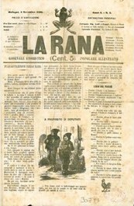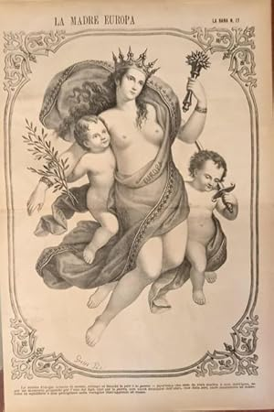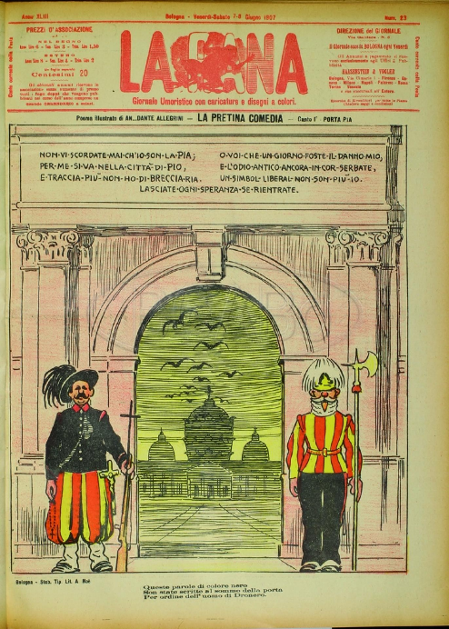
Descrizione storico-bibliografica
La *rana : giornale umoristico popolare illustrato. - Anno 1, n. 1 (4 novembre 1865)-anno 49, n. 22 (1 giugno 1912). - Bologna : Tip. di G. Vitali, 1865-1912. – 49 volumi : ill. ; 41 x 30 cm. ((Settimanale. – Dal 1866 sottotitolo: giornale umoristico settimanale. - A cura di Leonida Gioannetti e Augusto Grossi. – Lo stampatore varia: Tip. Fava e Garagnani; poi Tip. del Giornale La Rana; poi Soc. Tip. dei Compositori. - Sospeso nel 1911. - Il formato varia. – TO00192184
Autori: Gioannetti, Leonida; Grossi, Augusto <1835-1919>
Copia digitale 1866-1868, 1871, 1873-1875, 1877, 1878, 1884, 1888, 1889, 1892, 1894, 1896, 1897, 1902-1905, 1908, 1910, 1912. Lac.

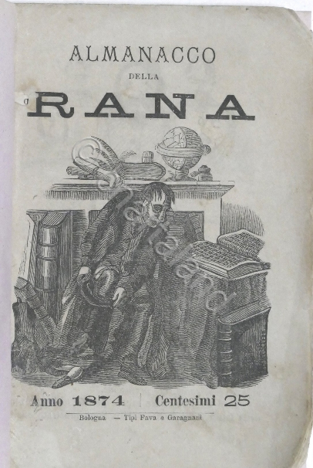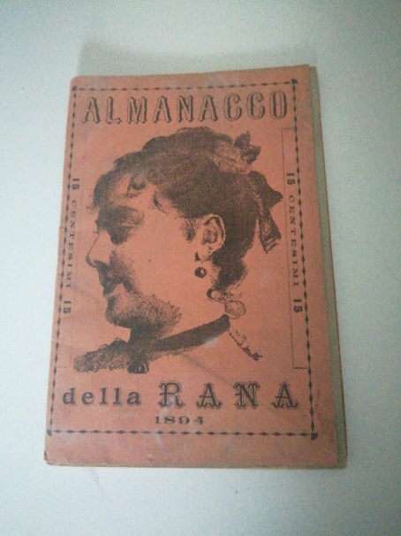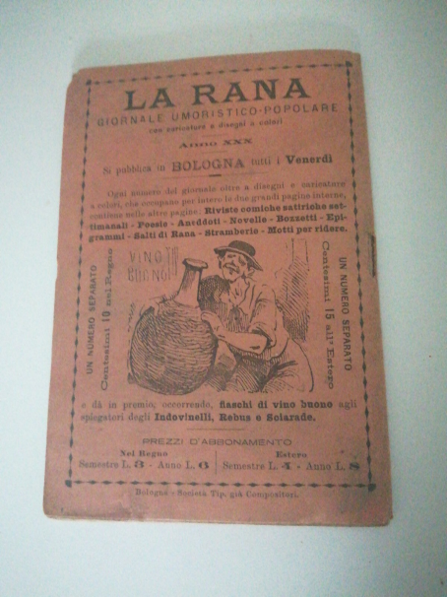
La *rana : almanacco per ridere. – [Anno 1866-anno 1867]. - [Bologna : Fava e Garagnani, [1866-1867]. – 2 volumi : ill. ; 15 cm. ((Annuale. - Pubblicati probabilmente gli anni 1866 e 1867. - Descrizione basata su : 1867. – LO11398644
*Almanacco della rana : almanacco per l'anno .... - [1868-30. (1894)]. - Bologna : Fava e Garagnani, [1868-1894]. – 27 volumi : ill. ; 16 cm. ((Annuale. - L'editore varia: Compositori (1879); Francesco Casanova e figlio (1883-1894). - Descrizione basata su: 1869. - LO11398654
Supplemento a: La *rana : giornale umoristico settimanale

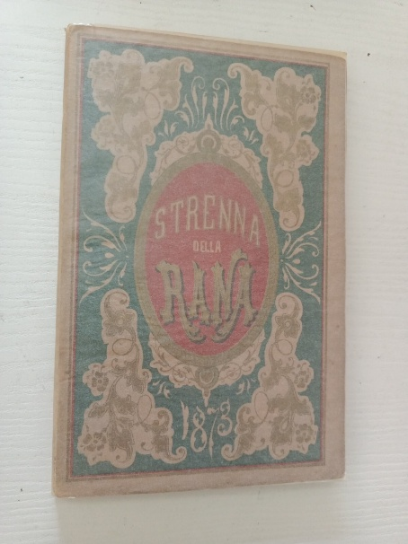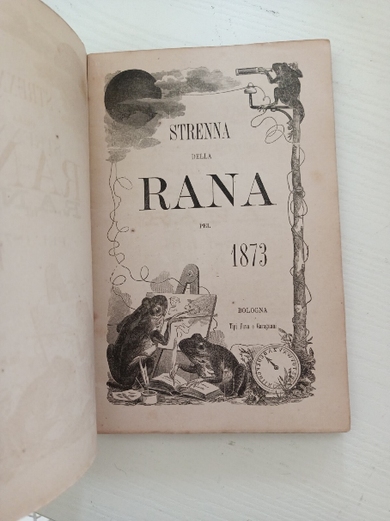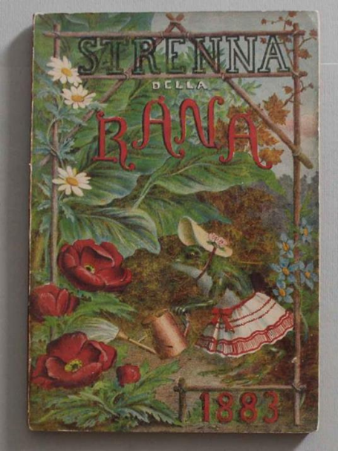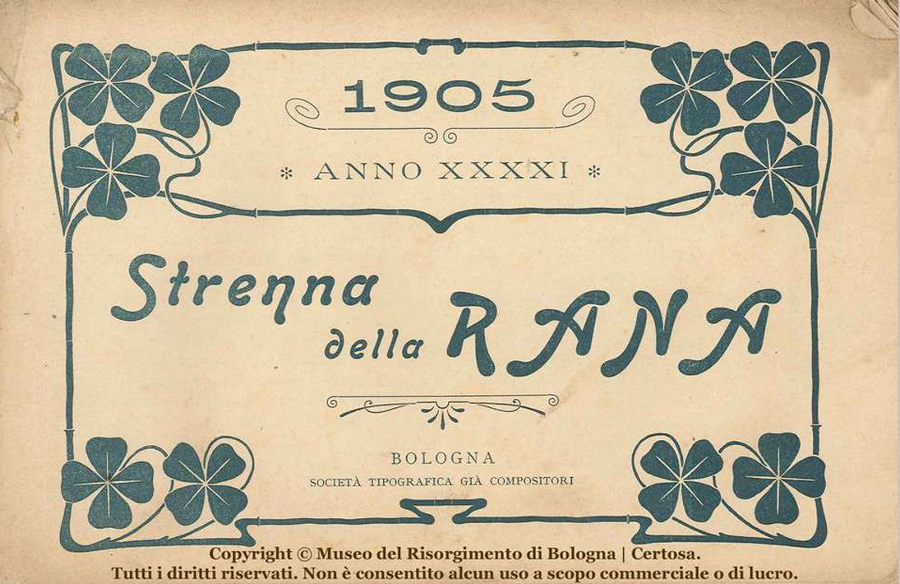
*Strenna della Rana. – Anno 1867-anno 41 (1905). - Bologna : Tipi Fava e Garagnani, [1866-1904]. - [39] volumi : ill. ; 22 cm. ((Annuale. – Lo stampatore varia: Tipografia del giornale La Rana (1877); Società tipografica già Compositori (1880). - ACNP PT02340531. - NAP0018978
Copie digitali: 1869; 1874, 1877, 1880, 1905; 1874; 1880; 1905

Soggetto: Satira – Periodici; Satira politica – Periodici; Anticlericalismo – Bologna – 1865-1912

Informazioni storico-bibliografiche
La Rana. Giornale umoristico popolare illustrato
Dal 1866 il sottotitolo cambia in: Giornale umoristico settimanale. A.12, n.1 (7 gen. 1876) - a.13, n.52 (28 dic. 1877). Bologna, Tip. di G. Vitali ; poi Tip. Fava e Garagnani; poi Tip. del Giornale La Rana; poi Soc. Tip. dei Compositori. 1 v., 41 cm. Ogni numero consta di quattro pagine. Fu pubblicato dal 1865 al 1912 (sospeso nel 1911). Il 12 giugno 1859 Bologna è libera dal giogo papale: i primi giornali umoristici nel capoluogo emiliano nacquero in questo periodo, con il precario sostegno di qualche personaggio che intendeva difendere i propri interessi o la propria candidatura, ricavando qualche palpito polemico soltanto da un comune e acceso anticlericalismo. Tra le diverse testate trova spazio anche La Rana. Fondato nel novembre 1865 da Leonida Gioannetti e dal caricaturista Augusto Grossi (che già avevano diretto Il Diavolo Zoppo), fu il giornale risorgimentale che più di ogni altro si fece interprete in Italia dello spirito dell'image d'épinal. Si differenziò infatti per il paginone litografico centrale, dapprima in bianco e nero e poi coloratissimo, che fu il segreto del suo successo. Il chiarimento sul perché del titolo viene dato da Gioannetti, il quale spiega che "Rana, a Bologna e in altre città, significa bolletta, mancanza assoluta di denaro. Considerando che oggi la bolletta o la rana è comune a tutti, abbiamo detto tra noi: dove trovare un titolo più di attualità e più popolare di questo?". La Rana ebbe per lungo periodo di tempo accoglienze entusiastiche: racconta Alfredo Testoni che "botteghe, officine, caffè, osterie, uffici, erano tappezzati della Rana, né era il caso di trovare le più riuscite satire innalzate all'onore di quadri da salotti". Il settimanale, dopo pochi anni, trovò distribuzione nelle principali città del nord, in molte del sud e all'estero, specialmente nei paesi dell'Africa Occidentale tra cui l'Algeria e la Tunisia. Nel 1872 uscì anche un'edizione francese, La Grenouille, primo tentativo del genere in Italia, ma ebbe vita breve per il drastico intervento del presidente francese Thiers che, irritato da alcuni disegni, ne proibì l'ingresso in Francia e nei suoi possedimenti ordinando il sequestro delle copie in circolazione. La Rana, tuttavia, non era nuova a tali provvedimenti, poiché anche il Gran Sultano della Turchia si era risentito delle caricature del giornale, dando disposizioni al suo ambasciatore in Italia di querelarlo. Il periodico affrontò una grave crisi nel 1873, quando Grossi decise di abbandonare la redazione per fondare Il Pappagallo. La Rana sospese le pubblicazioni nel 1911, per cessarle definitivamente nel 1912
https://www.senato.it/Leg16/3424?categoria=128.

Tra i numerosi fogli satirici anticlericali, usciti dopo l'abolizione della censura pontificia, si distingue il periodico La Rana, giornale umoristico settimanale, curato da Leonida Gioannetti (m. 1897) e da Augusto Grossi (1835-1919). Nel corso del tempo si dimostra il giornale umoristico di maggior successo della città, divenendo in breve tempo di respiro nazionale. Gioannetti nel n. 1 spiega come Rana 'a Bologna e in altre citta significa bolletta, mancanza assoluta di denaro. Considerando che oggi la bolletta e la rana è comune a tutti - "Dal granellin di paglia al padiglione del sole", come asserisce la Saffo - abbiamo detto tra noi: dove trovare più un titolo di attualità e più popolare di questo?'. Inoltre 'non vogliamo essere nè oppositori sistematici, nè tanto meno di quegli allocchi che dicono sempre sì, a somiglianza di que' giocattoli di gesso che con una leggera percossa scuotono sempre la testa a nostro talento. Questo non sarà: criticheremo quando vi sarà da criticare, applaudiremo quando vi sarà da applaudire.' Franco Cristofori nel 1973 così descrive il successo del settimanale che - pur non molto forte nei contenuti - era riuscito ad avere 'un disegnatore della efficacia di Augusto Grossi, che fece della Rana soprattutto un foglio di caricature. Il tratto un po' volgare, ma graffiante di Grossi ben si prestava a una satira senza sfumature e mezzi termini.' Anche Alfredo Testoni testimonia il successo della Rana che ebbe 'per lungo periodo di tempo accoglienze entusiastiche nel popolo nostro. Botteghe, officine, caffè, osterie, uffici, erano tappezzati della Rana.' Composto di quattro pagine, contiene storielle, rebus, sciarade e poesiole satiriche. Presenta inoltre una rubrica dedicata alla politica italiana e straniera. Caratteristico è soprattutto il paginone litografico centrale, che dal 1879 diverrà coloratissimo. Le tavole più riuscite, secondo Alfredo Testoni, saranno 'innalzate all'onore di quadri da salotti', ed alcune suscitarono anche crisi diplomatiche, come nel caso della querela da parte della Turchia; o giungendo al divieto di vendita come in Austria, poichè considerato sovversivo. Diffuso con cadenza settimanale, nel 1872 sarà accompagnato da un'edizione in francese, La Grenouille, soppressa e censurata poco dopo dalle autorità transalpine. L'edizione italiana ebbe un successo clamoroso, raggiungendo nel mondo quei paesi dove era presente una comunità italiana, tra cui l'Africa occidentale, l'Algeria e la Tunisia. Dopo aver superato una grave crisi, dovuta alla partenza del caricaturista Grossi, La Rana continuerà le pubblicazioni fino al n.22 del 1912. Tra i collaboratori vi sarà anche, per breve periodo, Gabriele Galantara. Gioannetti diventerà nel 1886 anche proprietario del teatro Contavalli. Nel corso del tempo l'editore si rivolgerà a diverse tipografie bolognesi; la prima è la Vitali, seguita dalla Fava e Garagnani e poi dalla Compositori. Per lungo tempo il gerente del giornale è Enrico Fusaroli con direzione in via Zamboni 6. In collaborazione con Cronologia di Bologna
https://www.storiaememoriadibologna.it/archivio/organizzazioni/rana-la-1865-1912.

Note e riferimenti bibliografici
- «L’Arlecchino» di Napoli e «La Rana» di Bologna: testimoni di un’occasione mancata di Michela Fonte. – In: Matite appuntite, p.13-50
- Matite appuntite : giornali satirici per disegnare l'Italia / [a cura di Renata Giannella e Daniela Middioni]. - Soveria Mannelli : Rubbettino, 2013. - 133 p. : ill. ; 29 cm. (I giornali di Minerva. Un giornale al mese)
- Antologia del giornalismo bolognese
- https://www.bibliotecabarbanera.it/search/detail/almanacco-della-rana/3432.

